Dokumentacija Projekta Ćirilko

Sadržaj

1. Uvod 2

Dobrodošli na Ćirilko! 2

O projektu 2

Ciljevi projekta 3

Značaj ćirilice 3

2. Šta je Cirilko? 3

Opis aplikacije 3

Korisnički profil 3

Kako Cirilko pomaže korisnicima 4

3. Funkcionalnosti 4

Alatke 4

Resursi 4

Dizajn 4

Magazin 5

Lista pretplata 5

Prijava 5

Registracija 5

4. Tehnologije koje su korišćene 5

HTML 5

Tailwind CSS 6

PHP 6

JavaScript 6

5. Struktura projekta 6

Organizacija koda 6

Direktorijumi i njihova svrha 7

Sporedne datoteke 7

6. Korisnički interfejs 7

Slike stranica 8

Početna: 8

Razvoj: 10

Dizajn: 10

Resursi: 12

Registracija: 12

Prijava: 13

Magazin: 14

Deo stranice za pretplatu preko e-pošte: 16

7. Implementacija funkcionalnosti 17

Detaljno objašnjenje koda za ključne funkcionalnosti 17

Primeri koda 17

Baza Podataka 18

Neki delovi koda za funkcionalnost: 20

8. Zaključak 30

Postignuća 30

Planovi za budući razvoj 31

1. Uvod

## Dobrodošli na Ćirilko!

Ponosan smo što vam predstavljam Ćirilko, pobednički projekat na prestižnom takmičenju "Hakaton na Ćirilici" u Beogradu, organizovanom od strane RNIDS-a i QUANTOX-a. Takmičenje je okupilo najtalentovanije programere i dizajnere iz regiona kako bi se nadmetali u stvaranju inovativnih rešenja koja promovišu upotrebu ćirilice u digitalnom okruženju. Više informacija o takmičenju možete pronaći na zvaničnom sajtu klikom [ovde.](иманаћирилици.срб.)

## O projektu

Ćirilko je inovativni veb sajt koji pruža širok spektar alatki, resursa i magazina kako bi podržao korišćenje ćiriličnog pisma u digitalnom okruženju. Ovaj projekat je nastao kao odgovor na potrebu za lakšim pristupom alatima i resursima za razvoj veb sadržaja na ćirilici, kao i za promociju kulturnog i jezičkog bogatstva ovog pisma. Cirilko omogućava korisnicima da lako konvertuju tekstove iz jednog u drugo pismo koristeći najbolje konvertore sa tržišta, pogledaju i isprobaju fontove koji podržavaju ćirilicu, te se edukuju kroz bogatu kolekciju materijala i zanimljivih članaka gde i sami mogu pisati članke i komentare.

## Ciljevi projekta

Glavni ciljevi projekta Ćirilko su:

* **Povećanje upotrebe ćirilice u digitalnim medijima:** Omogućiti lakši pristup alatima i resursima koji olakšavaju kreiranje i održavanje sadržaja na ćirilici.
* **Edukacija i promocija:** Pružiti edukativne materijale koji će korisnicima pomoći da bolje razumeju i koriste ćirilicu u digitalnom okruženju.
* **Podrška zajednici:** Stvoriti platformu gde korisnici mogu deliti svoje radove, iskustva i savete vezane za ćirilicu.

## Značaj ćirilice

Ćirilica je jedno od dva zvanična pisma koja se koriste u srpskom jeziku i predstavlja važan deo kulturnog i jezičkog identiteta naroda koji je koriste. Promocija i upotreba ćirilice u digitalnom svetu je od suštinskog značaja za očuvanje ovog bogatog kulturnog nasleđa i njegovo prilagođavanje savremenim tehnološkim tokovima. Kroz projekte poput Cirilka, nastoji se obezbediti ne samo očuvanje, već i aktivno korišćenje i popularizacija ćirilice u digitalnom dobu.

# 2. Šta je Cirilko?

Cirilko je inovativni veb sajt koji je osvojio prvo mesto na prestižnom takmičenju “Hakaton na Ćirilici” u Beogradu. Ovaj sajt je dizajniran da pruži širok spektar alatki, resursa i magazina kako bi podržao korišćenje ćiriličnog pisma u digitalnom okruženju.

## Opis aplikacije

Cirilko je nastao kao odgovor na potrebu za lakšim pristupom alatima i resursima za razvoj veb sadržaja na ćirilici. Osim toga, ovaj projekat ima za cilj da promoviše kulturno i jezičko bogatstvo ćiriličnog pisma.

## Korisnički profil

Cirilko je namenjen svima koji žele da koriste ćirilicu u digitalnom okruženju, bilo da su to pojedinci, preduzeća ili obrazovne institucije. Korisnici mogu da kreiraju svoj profil, prilagode svoje postavke i pristupe svim alatkama i resursima.

## Kako Cirilko pomaže korisnicima

Cirilko pruža korisnicima širok spektar alatki koje pomažu u kreiranju veb sadržaja na ćirilici. Korisnici mogu pronaći alate za konverziju teksta, optimizaciju slika, kao i alate za testiranje i validaciju ćiriličnih veb stranica. Pored toga, korisnici mogu pristupiti bogatoj kolekciji resursa koji im mogu pomoći u pisanju na ćirilici, uključujući priručnike, tutorijale i online kurseve. Konačno, korisnici mogu čitati zanimljive blogove o jeziku, kulturi i digitalnom svetu ćiriličnog pisma u delu “Magazin”, gde mogu diskutovati o člancima i deliti svoje mišljenje sa zajednicom.

# 3. Funkcionalnosti

Cirilko pruža korisnicima širok spektar funkcionalnosti koje su dizajnirane da podrže korišćenje ćiriličnog pisma u digitalnom okruženju. Ove funkcionalnosti su grupisane u četiri glavne kategorije: Alatke, Resursi, Dizajn i Magazin sa pomoćnim alatkama za registraciju i prijavljivanje u već postojeći nalog.

## Alatke

Alatke na Cirilku su dizajnirane da pomognu korisnicima u kreiranju veb sadržaja na ćirilici. Ove alatke uključuje **Konverter teksta**. Ova alatka omogućava korisnicima da lako konvertuju tekst između različitih pisama, uključujući ćirilicu i latinicu i radi bolje nego ostale na tržištu. Napravljena je doradom već postojećeg “open source” koda.

## Resursi

U delu “Resursi”, korisnici mogu pronaći bogatu kolekciju materijala koji im mogu pomoći u pisanju na ćirilici. Ovi resursi uključuju:

* **Novosti**: Ove novosti pružaju korisnicima detaljne informacije o različitim aspektima pisanja na ćirilici.
* **Korisni materijali**: Ovi online materijali pružaju korisnicima sveobuhvatno obrazovanje o različitim aspektima pisanja na ćirilici i o njenoj upotrebi.

## Dizajn

Alatka Dizajn je mesto gde korisnici mogu videti sve svetske internacionalne fontove koji su dostupni i imaju podršku za ćirilicu. Ovde korisnici takođe mogu isprobati svaki font i videti kako on izgleda na pravom sajtu jer se ceo sajt promeni na font koji je izabran, te im olakšava biranje njihovog fonta i dizajniranje njihovog proizvoda. Takođe, ovde mogu pročitati nešto o umetnosti i važnosti našeg pisma.

## Magazin

Magazin je mesto gde korisnici mogu čitati zanimljive blogove o jeziku, kulturi i digitalnom svetu ćiriličnog pisma. Korisnici mogu diskutovati o člancima i deliti svoje mišljenje sa zajednicom. Čak i korisnici koji nisu prijavljeni mogu čitati članke i komentare na blogovima. Međutim, da bi korisnici mogli da pišu sopstvene blogove i komentare, moraju se prijaviti na svoj postojeći nalog ili kreirati novi nalog.

## Lista pretplata

Lista pretplata je mesto gde korisnici mogu da se pretplate na Cirilko tako što će podeliti svoj imejl. Ova funkcionalnost je dostupna na futeru svake stranice. Imejl adrese se čuvaju sigurno u bazi podataka i koriste se samo za slanje relevantnih ažuriranja i informacija korisnicima.

## Prijava

Prijava je proces kojim se korisnici autentifikuju na Cirilko. Korisnici mogu da se prijave na svoj nalog tako što će uneti svoje korisničko ime i lozinku. Nakon uspešne prijave, korisnici mogu da pišu blogove, ostavljaju komentare i koriste sve funkcionalnosti sajta.

## Registracija

Registracija je proces kojim korisnici kreiraju novi nalog na Cirilko. Tokom registracije, korisnici treba da unesu svoje korisničko ime, lozinku, ime, prezime i imejl adresu. Nakon uspešne registracije, korisnici mogu da se prijave na svoj nalog i koriste sve funkcionalnosti sajta.

# 4. Tehnologije koje su korišćene

Cirilko je razvijen korišćenjem modernih tehnologija koje omogućavaju bogato i intuitivno korisničko iskustvo, uz visok nivo performansi i sigurnosti. Ove tehnologije uključuju:

## HTML

**HTML** (HyperText Markup Language) je standardni jezik za izradu veb stranica. HTML definiše strukturu veb stranica, omogućavajući kreiranje različitih elemenata kao što su paragrafi, naslovi, linkovi, slike i još mnogo toga.

## Tailwind CSS

**Tailwind CSS** je visoko prilagodljiv, nisko nivojski CSS okvir koji pruža korisnicima set utilitarnih klasa koje mogu koristiti za brzo i efikasno stilizovanje veb stranica.

## PHP

**PHP** (Hypertext Preprocessor) je popularni skriptni jezik koji se koristi za izradu dinamičkih elemenata na veb sajtu. PHP omogućava kreiranje prilagođenih funkcionalnosti, kao što su obrasci za unos podataka, autentifikacija korisnika, interakcija sa bazama podataka i još mnogo toga.

## JavaScript

**JavaScript** je skriptni jezik koji se koristi za dodavanje interaktivnosti i dinamičkog ponašanja veb stranicama. JavaScript omogućava kreiranje animacija, obradu događaja (kao što su klikovi mišem ili pritisci na tastaturu), manipulaciju DOM-om (Document Object Model) i još mnogo toga.

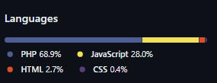

Ova kombinacija tehnologija omogućava Cirilku da pruži korisnicima bogato i intuitivno korisničko iskustvo, uz visok nivo performansi i sigurnosti.

# 5. Struktura projekta

Cirilko je organizovan na način koji omogućava lako razumijevanje i navigaciju kroz projekat. Ovaj deo dokumentacije pruža pregled strukture projekta, uključujući organizaciju koda i opis glavnih datoteka i direktorijuma.

## Organizacija koda

Kod za Cirilko je organizovan u skladu sa najboljim praksama za razvoj veb aplikacija. Ovo uključuje modularnu strukturu koda, gde su različite funkcionalnosti i komponente izolovane u svoje datoteke i direktorijume. Ova struktura omogućava lako održavanje i skaliranje projekta.

Naravno, evo detaljnijeg opisa strukture projekta Cirilko, uzimajući u obzir direktorijume i njihov sadržaj:

## Direktorijumi i njihova svrha

* **resursi**: Sadrži PHP/HTML stranu za prikaz resursa i prateću JavaScript datoteku za upravljanje interaktivnošću.
* **razvoj**: Uključuje PHP/HTML stranu za razvojne alatke i JavaScript datoteku za funkcionalnosti povezane sa razvojem.
* **magazin**: Obuhvata PHP/HTML stranu za prikaz članaka magazina i JavaScript datoteku za komentare i diskusije, zajedno sa PHP/HTML stranom za gledanje i postavljanje blogova sa pratećim Javascript fajlom za njeno korišćenje.
* **dizajn**: Sadrži PHP/HTML stranu za stilizovanje i dizajn sajta, zajedno sa JavaScript datotekom za dinamičko stilizovanje.
* **db**: Sadrži skripte za konekciju na bazu podataka i upravljanje podacima. Ti fajlovi se postavljaju na bazu i zatim zovu kao API endpoint. Direktorijum sadrži takođe i .htacess za korektnu redirekciju i dozvole .
* **dist**: Sadrži distribuiranu verziju datoteka Tailwind CSS fajla, spremne za produkciju koja se i koristi u kodu.
* **auth**: Sadrži PHP/HTML datoteke za loginovanje i prijavljivanje korisnika za autentifikaciju korisnika kao i prateće Javascript datoteke.
* **fontovi**: Uključuje fontove koji se koriste na sajtu.
* **images**: Sadrži slike i ikone korišćene na sajtu.
* **node_modules**: Obuhvata pakete i biblioteke potrebne za Tailwind.
* **src**: Sadrži input.css za pisanje Tailwind koda iz kojeg se kasnije pravi output.css

## Sporedne datoteke

* **README.md**: Pruža osnovne informacije o projektu, uključujući uputstva za instalaciju i konfiguraciju.
* **package.json** i **package-lock.json**: Definišu zavisnosti projekta i verzije paketa za Tailwind i Jquerz koji se koristi za menjanje fontova.
* **Tailwind.config.js:** korišćen za definisanje tailwind-a
* **jquery.fontselect.js:** Korišćen za funkcionalnosti biranja i menjanja fontova na stranici dizajn

# 6. Korisnički interfejs

Korisnički interfejs (UI) je ključni deo svake veb aplikacije, uključujući Cirilko. UI je mesto gde korisnici interaguju sa aplikacijom, koriste njene funkcionalnosti i pristupaju njenim resursima. Slike su ključni deo korisničkog interfejsa Cirilko. One pružaju vizualni prikaz funkcionalnosti sajta, omogućavajući korisnicima da lako razumeju kako da koriste sajt. Slike se koriste za prikaz različitih alatki, resursa i članaka magazina, kao i za ilustraciju koraka u tutorijalima i priručnicima.

Cirilko ima nekoliko ključnih stranica koje korisnicima pružaju različite funkcionalnosti.

## Slike stranica

Početna: Ova stranica je prva koju korisnik vidi, koja ukratko uvodi u sajt i ima dugme do alata.

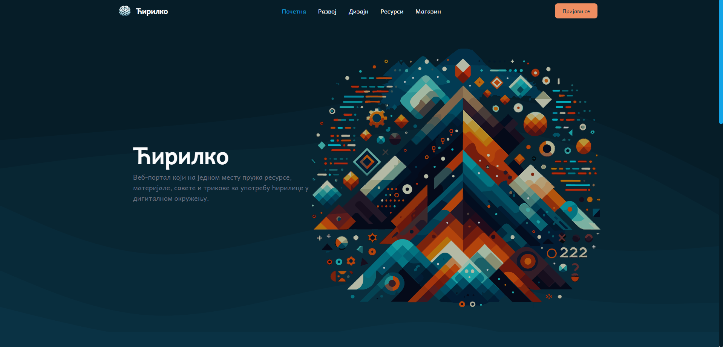 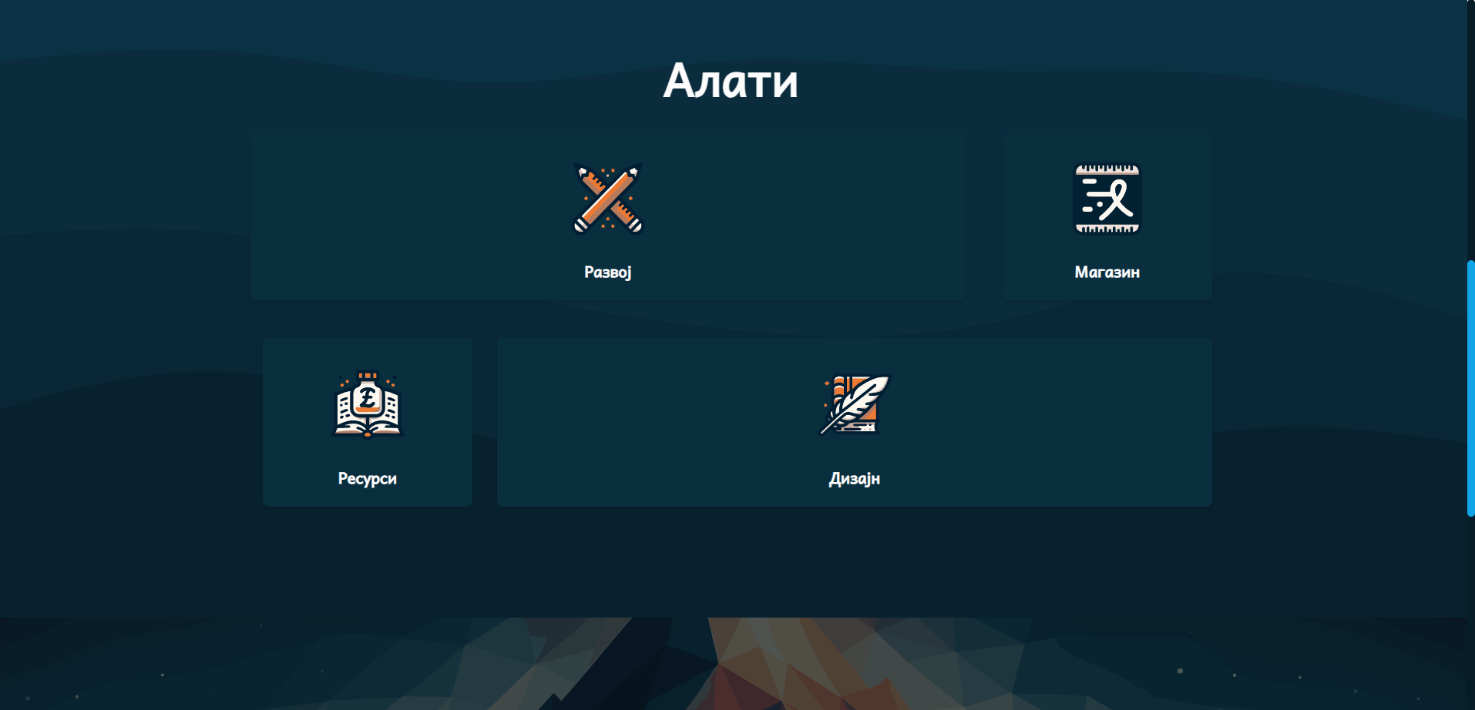 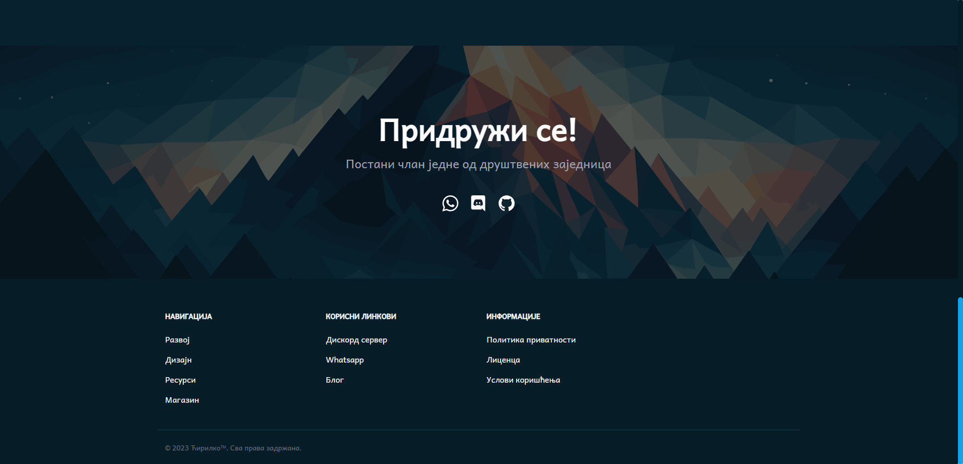

1 Početna Stranica sa skrolom

Razvoj: Ova stranica pruža korisnicima pristup alatkama koje mogu koristiti za razvoj veb sadržaja na ćirilici. To uključuje optimizovan alat za konverziju teksta iz latinice u ćirilicu.

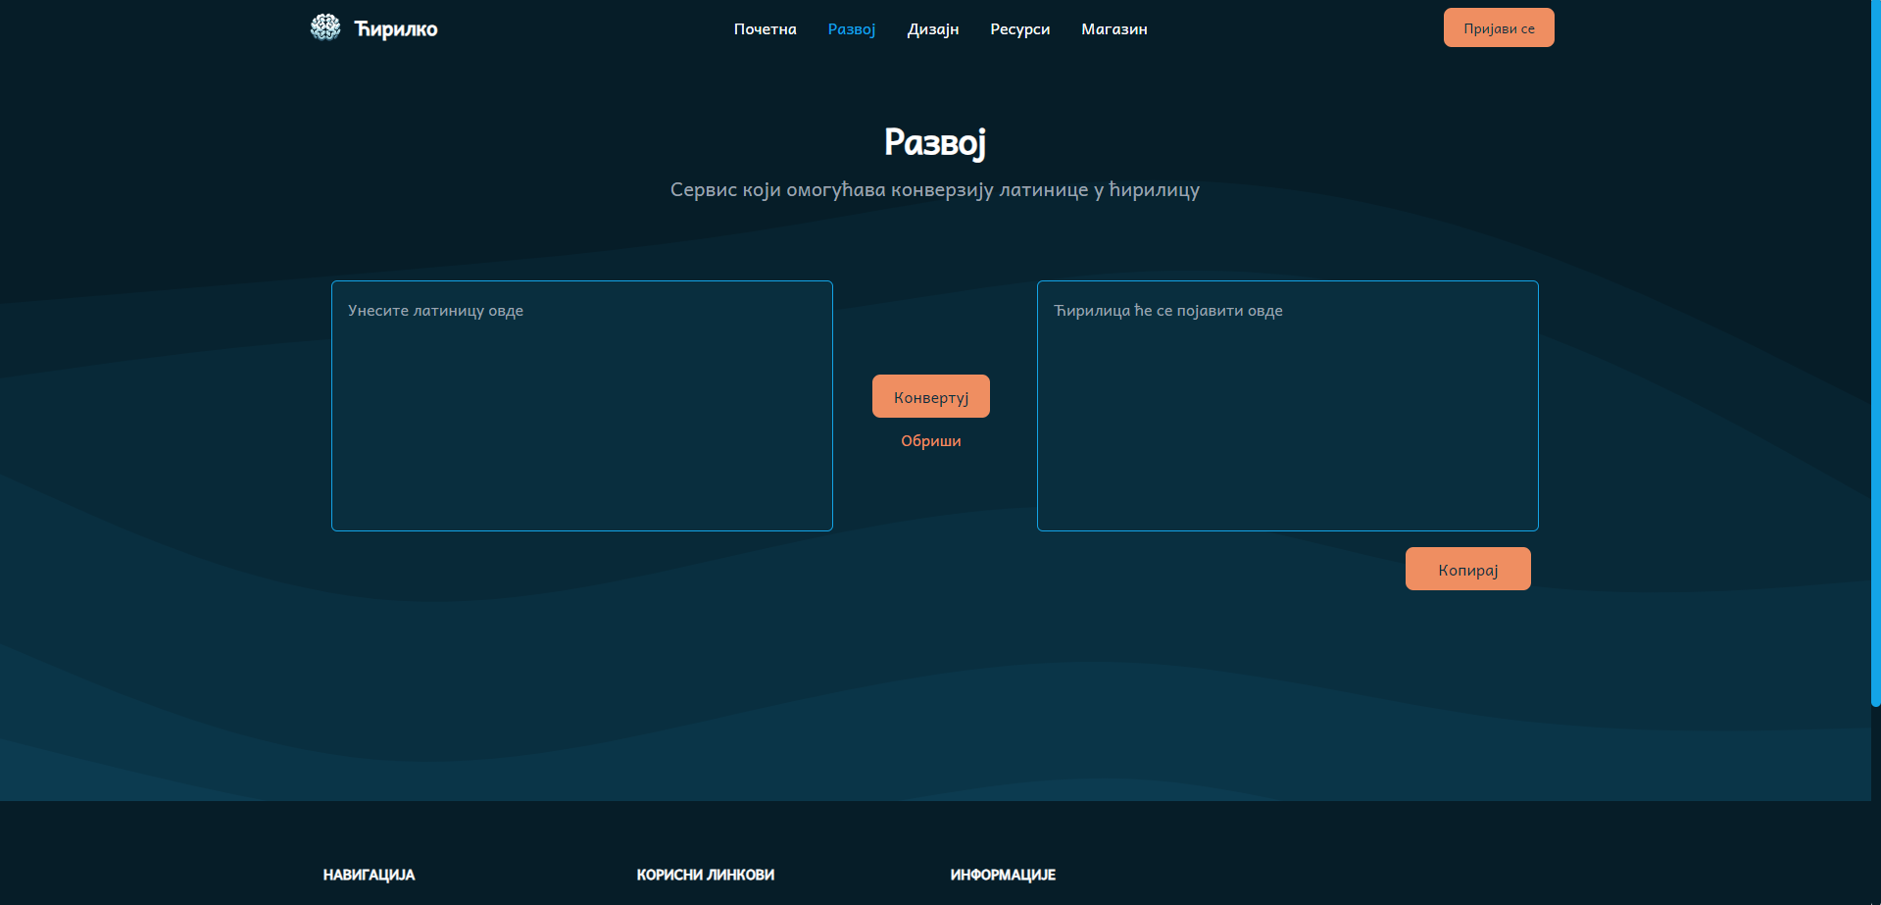

2 Razvoj Stranica

Dizajn: Ova stranica omogućava korisnicima da prilagode izgled i osećaj Cirilko sajta, kao i da vide listu svih dostupnih fontova na ćirilici i da pritom vide njihov izgled na realnom sajtu.

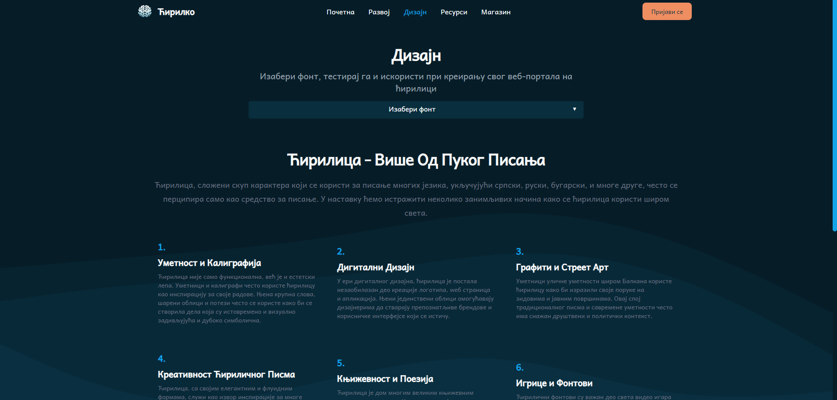

2 Dizajn Stranica sa osnovnim fontom

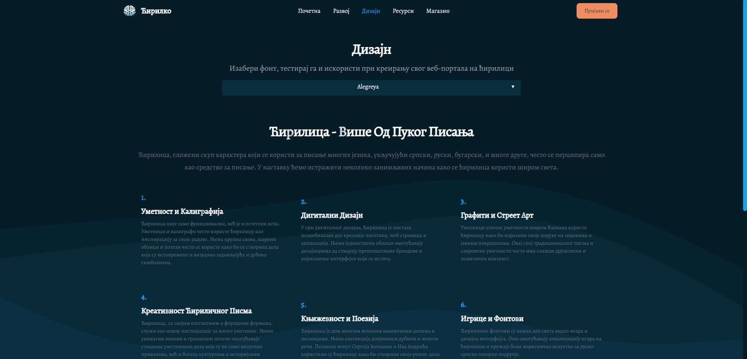

3 Dizajn Stranica sa Izabranim drugim fontom

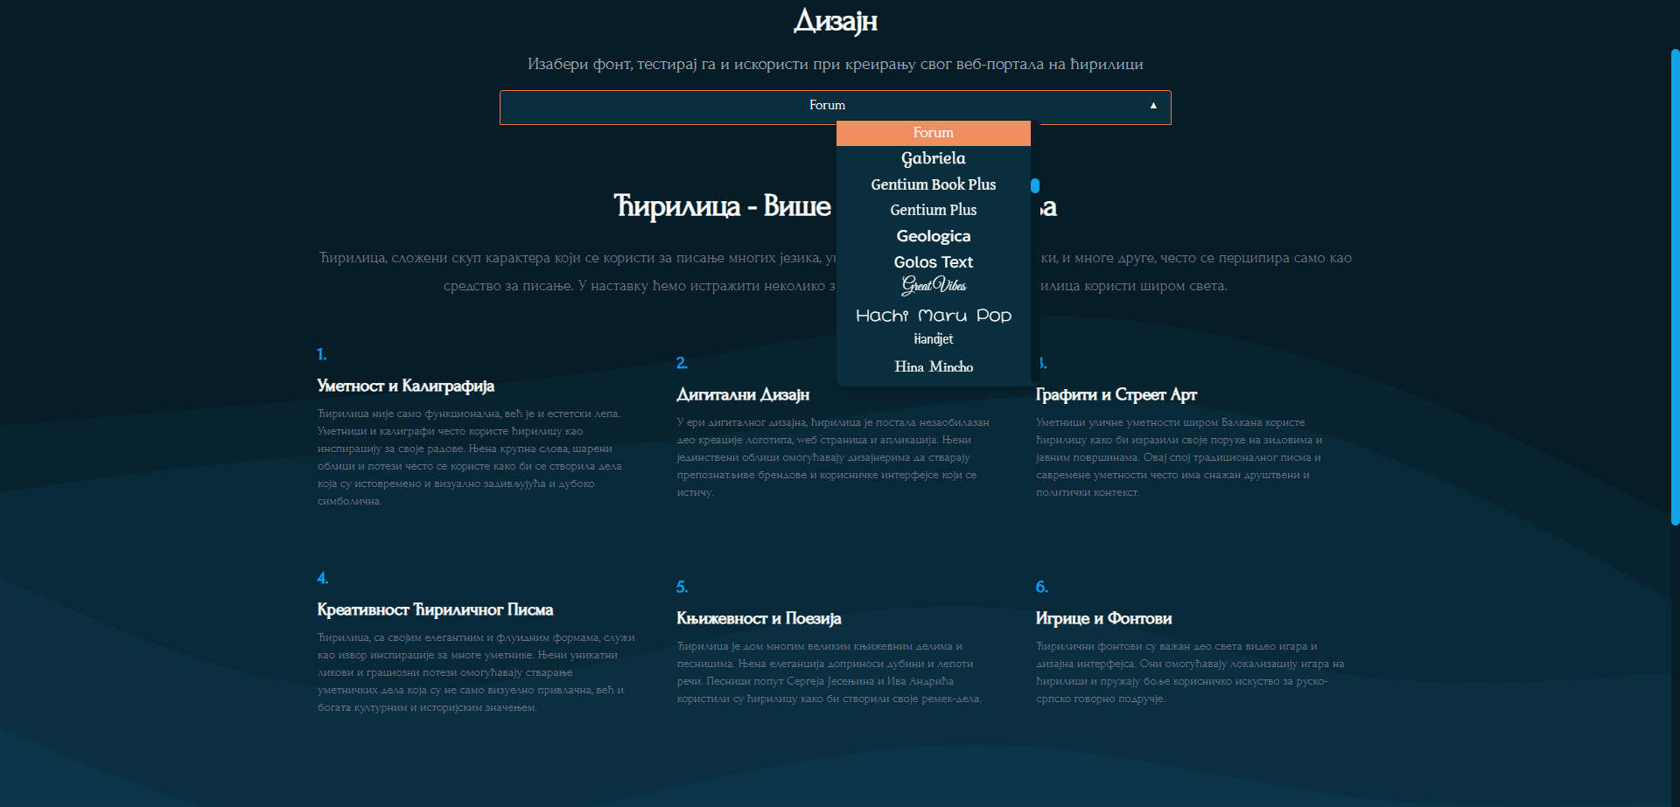

4 Dizajn Stranica sa izabranim trecim fontom i izborom za font

Resursi: Ova stranica pruža korisnicima pristup različitim resursima kao i novostima koji mogu pomoći u pisanju na ćirilici.

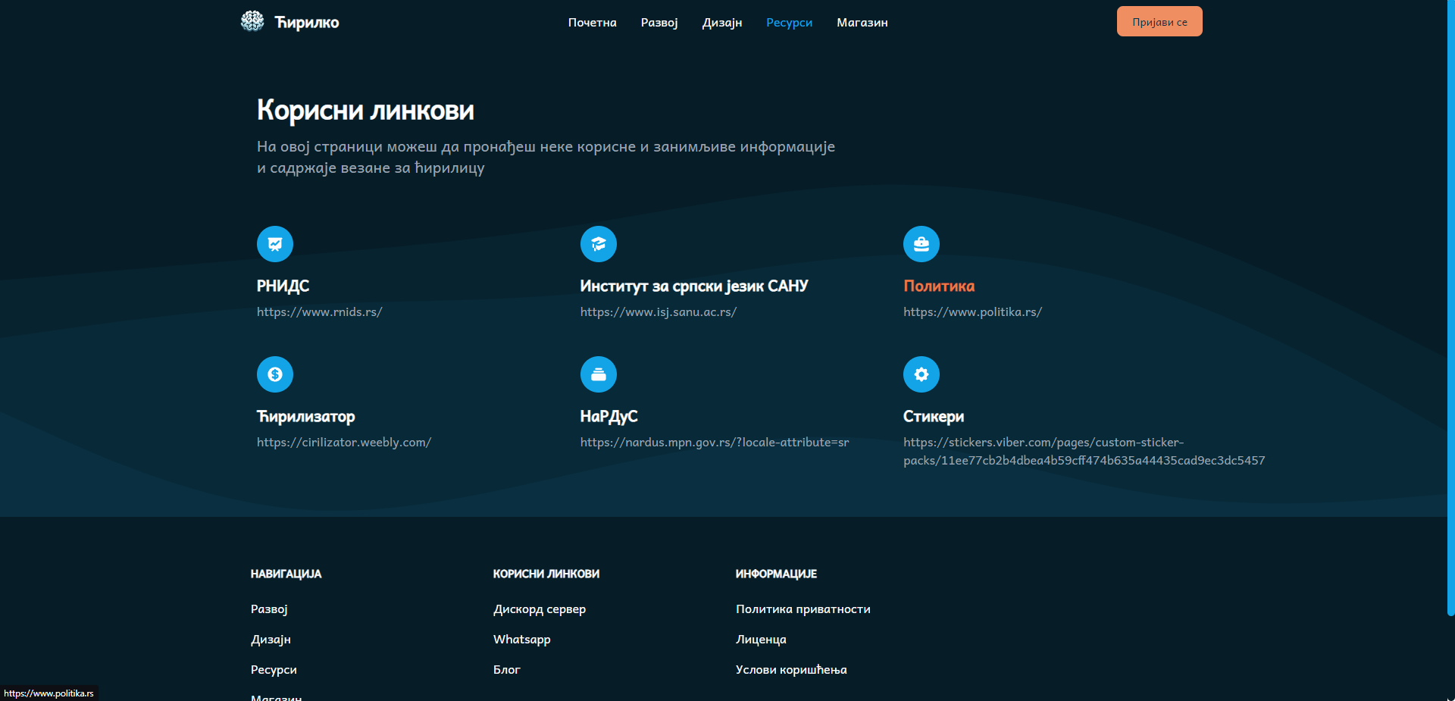

5 Stranica Resursi sa izabranom politikom

Registracija: Ova stranica pruža korisnicima mogućnost da naprave novi nalog da bi mogli da pristupe svim funkcionalnostima sajta.

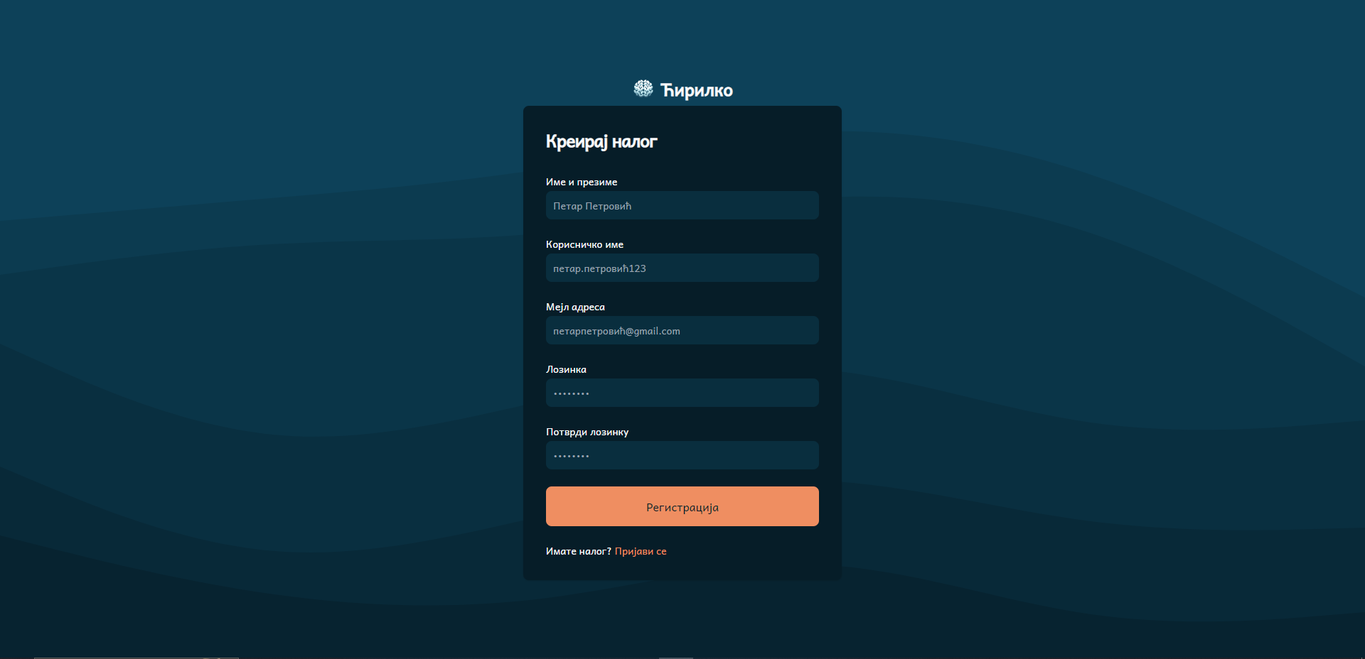

6 Stranica za Registraciju

Prijava: Ova stranica pruža korisnicima mogućnost da se prijave u svoj postojeći nalog ako ga imaju da bi mogli da pristupe svim funkcionalnostima sajta.

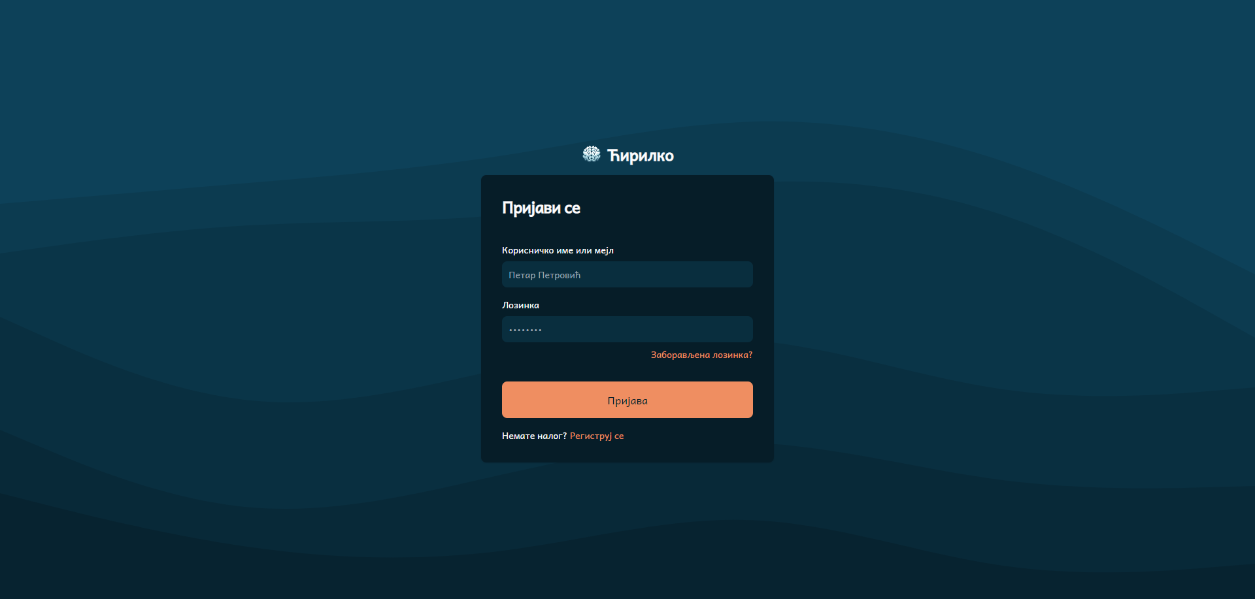

7 Stranica za Prijavu

Magazin: Ova stranica pruža korisnicima pristup člancima magazina koji pokrivaju različite teme vezane za jezik, kulturu i digitalni svet ćiriličnog pisma.

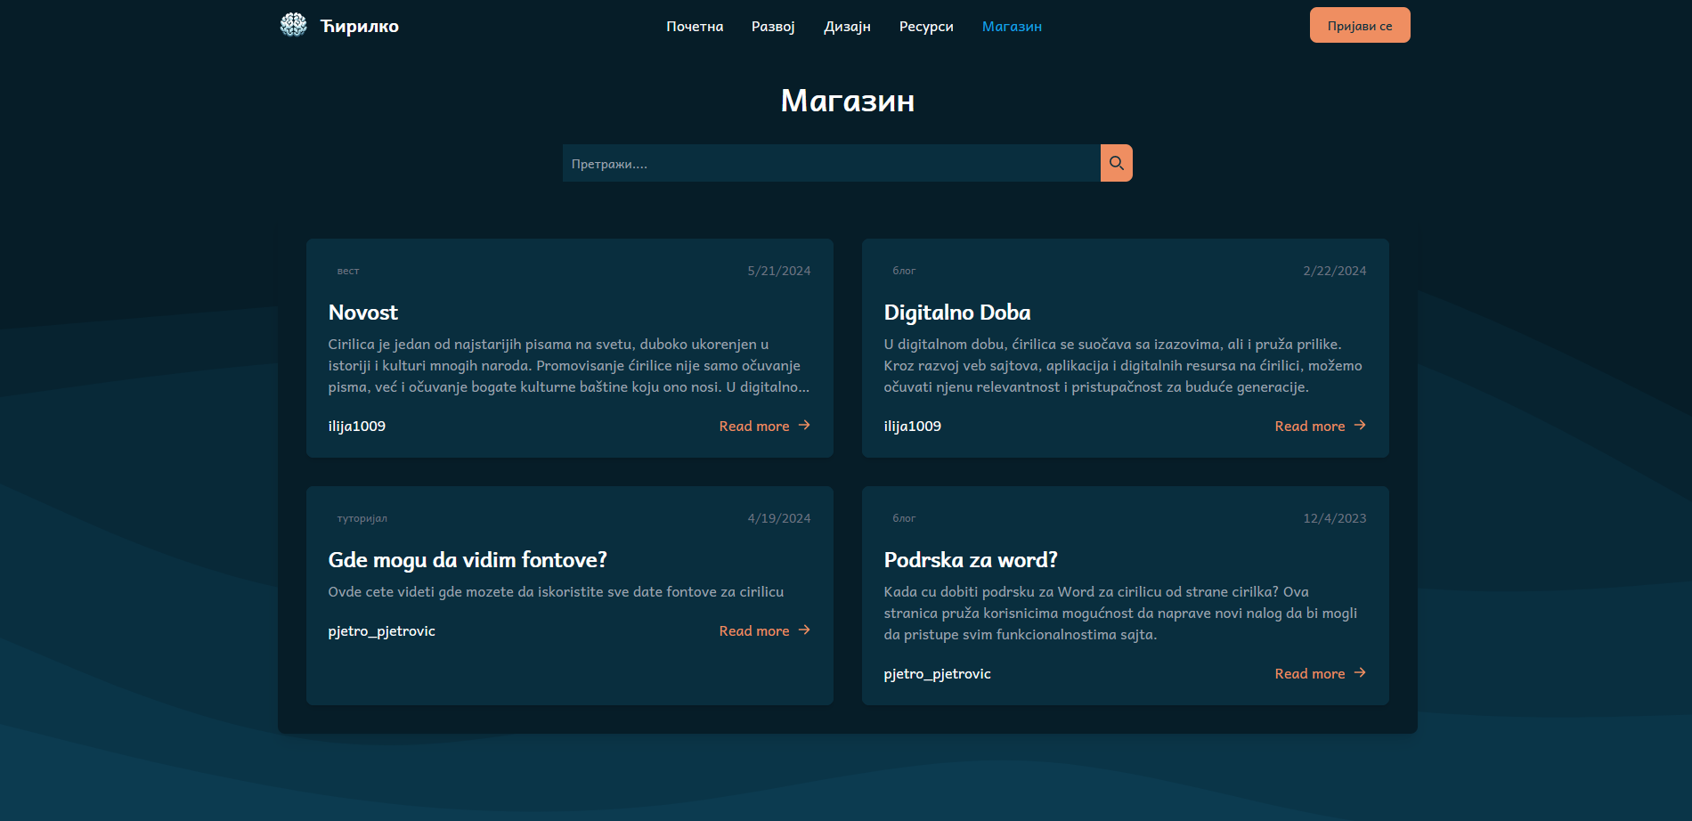

8 Magazin Stranica iz perspektive neulogovanog korisnika

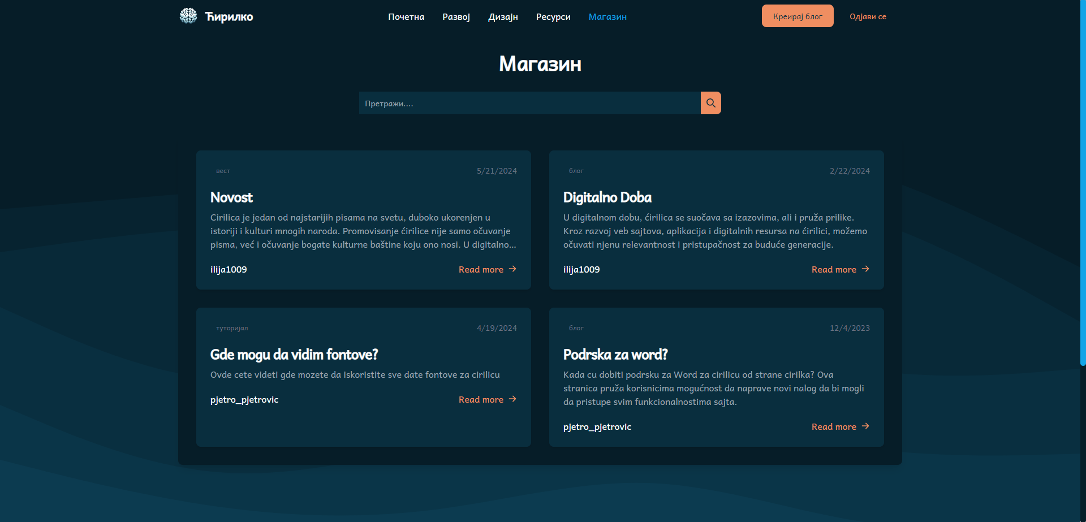

9 Magazin Stranica iz perspektive ulogovanog korisnika

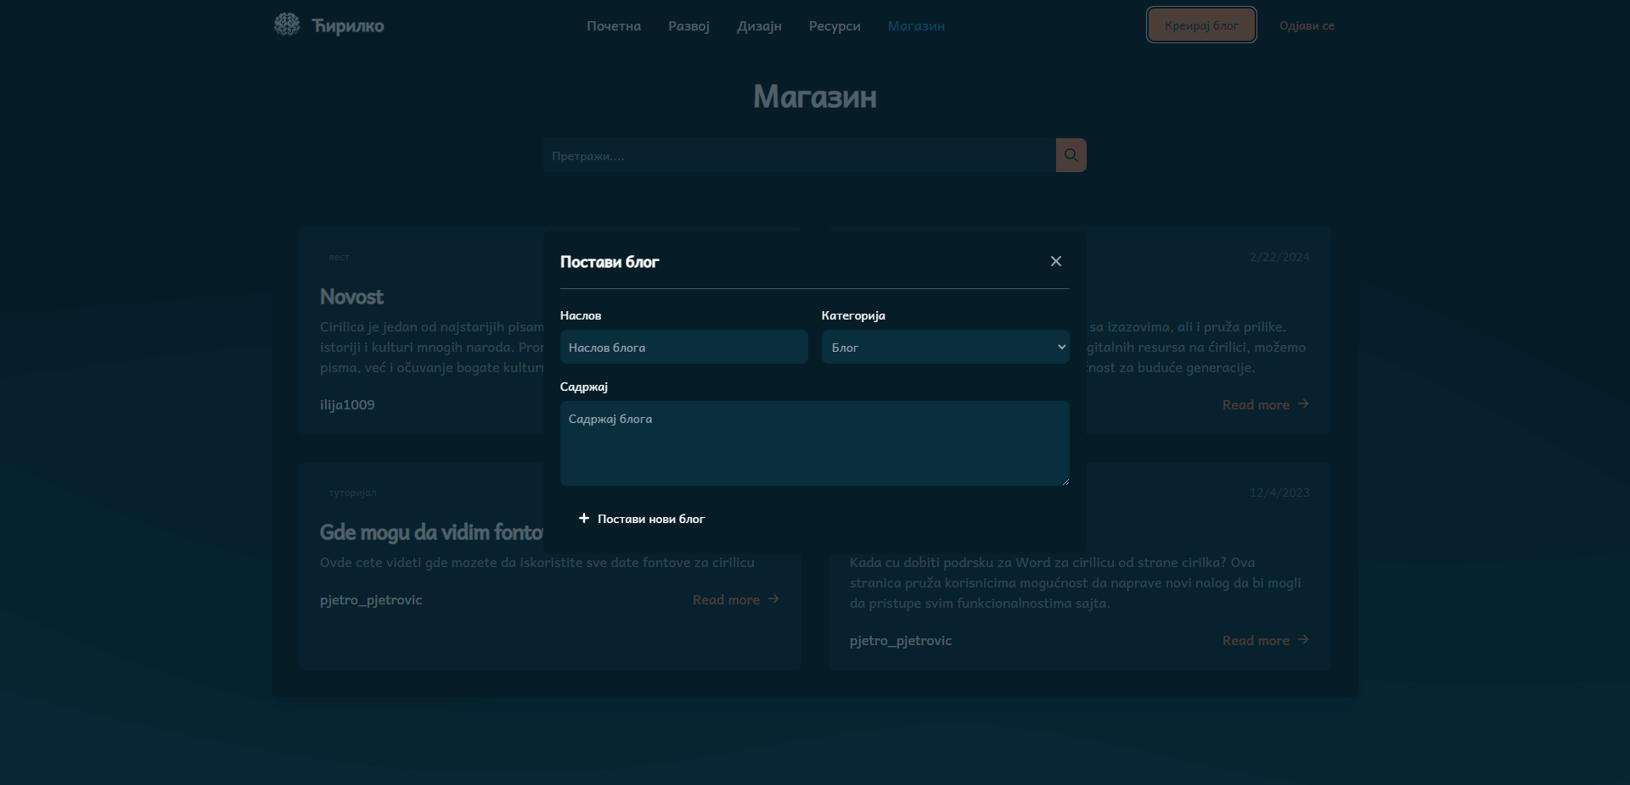

10 Magazin Stranica kada korisnik želi da postavi blog

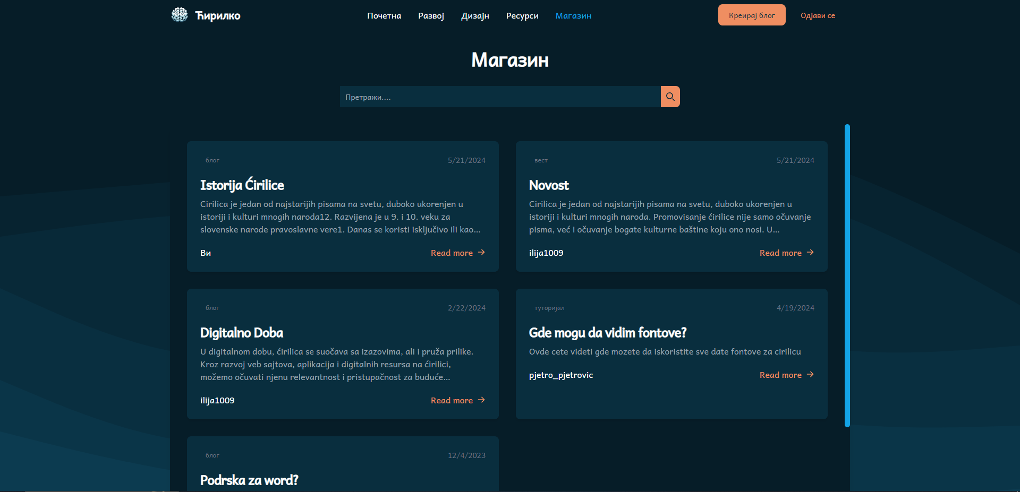

11 Magazin Stranica nakon što je korisnik postavio blog Istorija Ćirilice

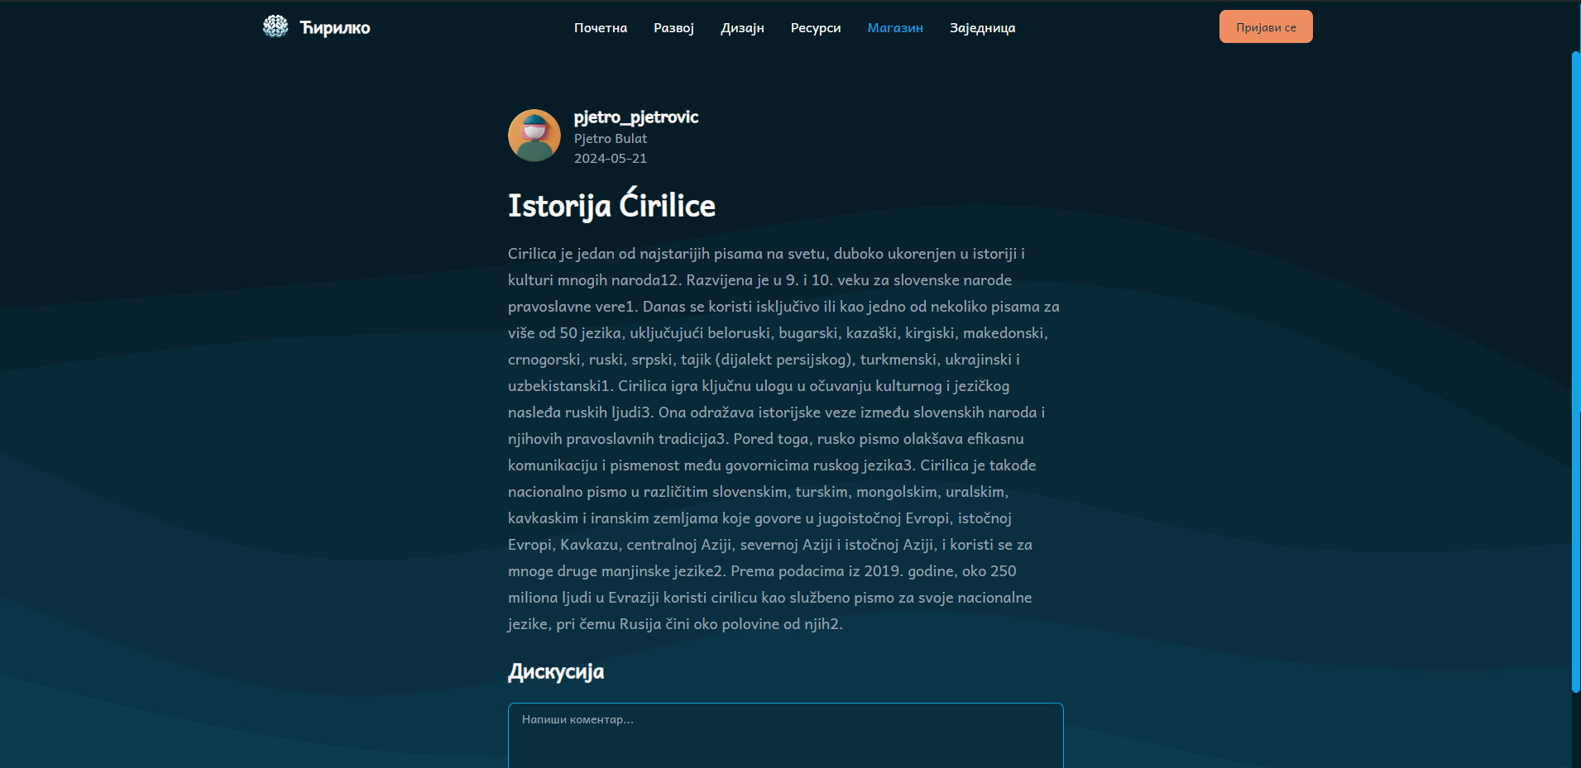

12 Blog Stranica koja se vidi nakon što korisnik uđe na članak iz magazina

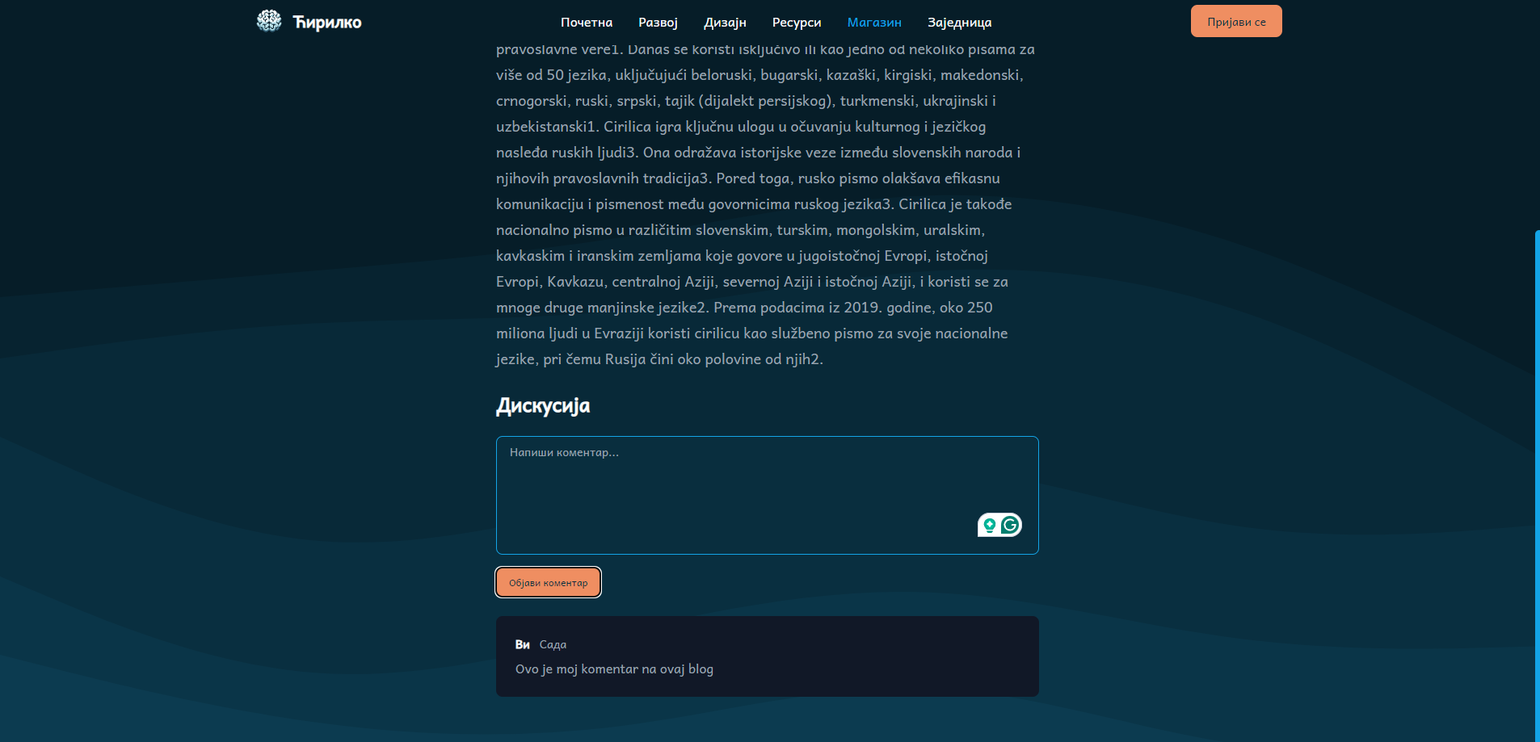

13 Blog stranica nakon što je korisnik napisao svoj komentar na blogu

Deo stranice za pretplatu preko e-pošte: Ovaj deo se nalazi na futeru stranica koji služi za pretplatu na e-poštu da bi korisnik mogao da bude u toku sa razvićem sajta ako je u to zainteresovan

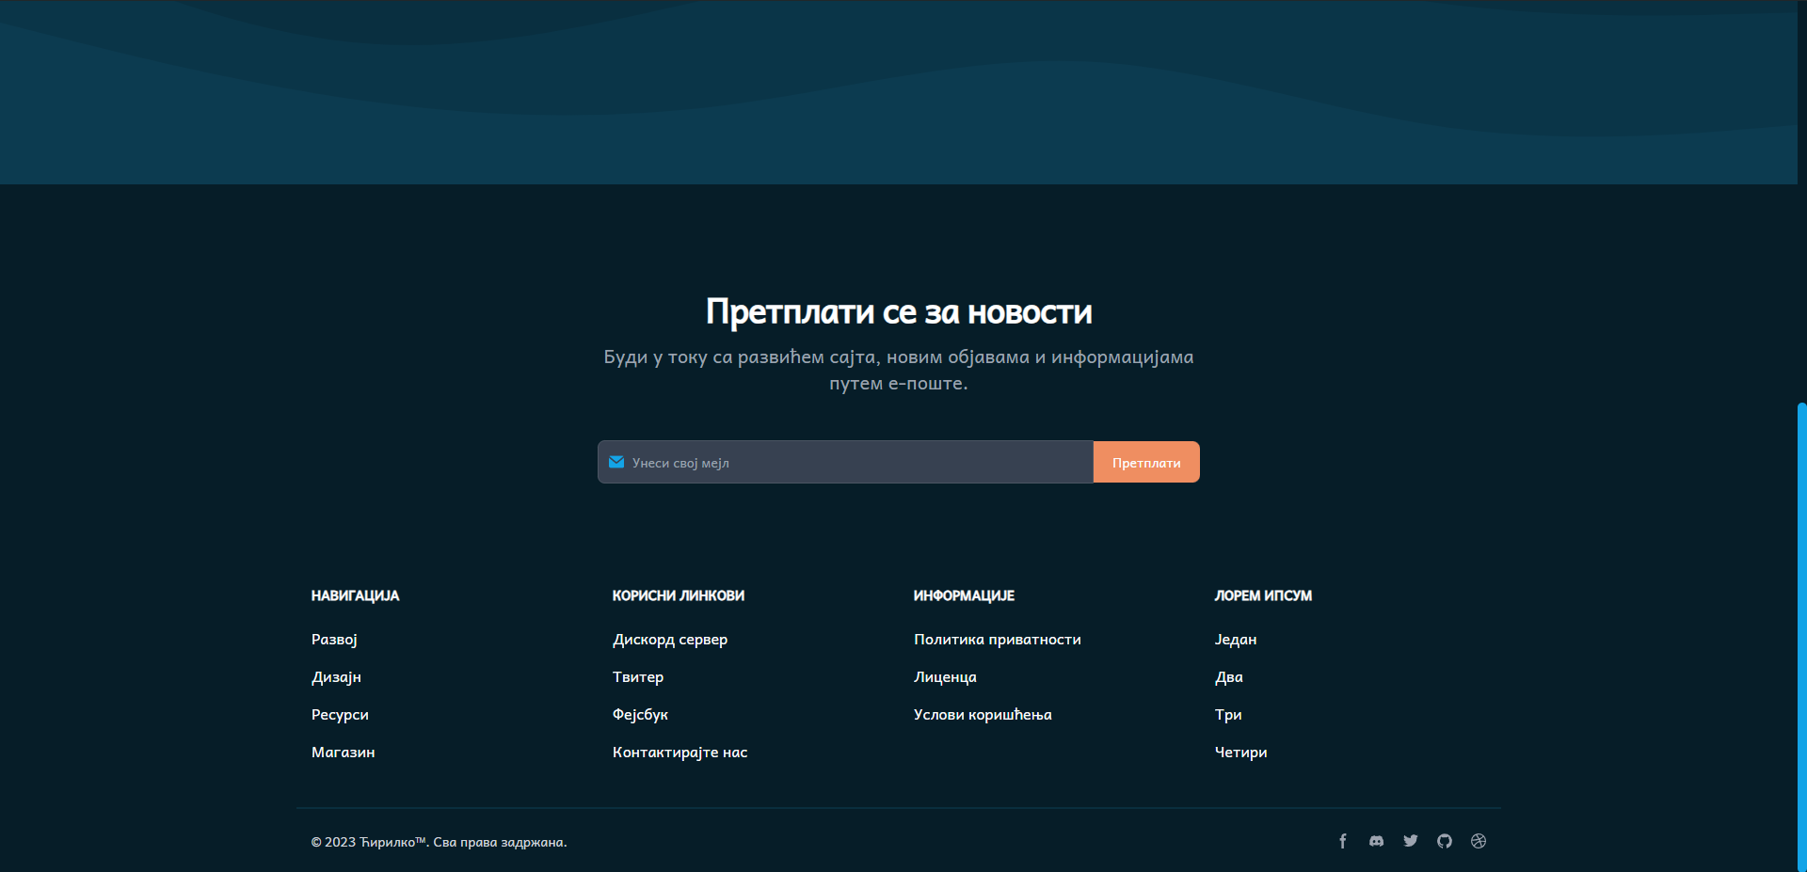

14 Futer na stranici magazin gde korisnik može ostaviti svoj imejl i pretplatiti se za novosti sajta putem e-pošte

# 7. Implementacija funkcionalnosti

Implementacija funkcionalnosti je ključni deo razvoja svake veb aplikacije, uključujući Cirilko. Ovaj deo dokumentacije pruža detaljno objašnjenje koda za ključne funkcionalnosti Cirilko.

## Detaljno objašnjenje koda za ključne funkcionalnosti

Kod za ključne funkcionalnosti Cirilko je napisan koristeći moderni skriptni jezik PHP i JavaScript. Ovi jezici omogućavaju kreiranje dinamičkih elemenata na veb sajtu, kao što su obrasci za unos podataka, autentifikacija korisnika, interakcija sa bazama podataka i još mnogo toga.

Kod za svaku funkcionalnost je organizovan u odgovarajućim PHP i JavaScript datotekama. Na primer, kod za funkcionalnost konverzije teksta se nalazi u odgovarajućoj Javascript datoteci u direktorijumu “razvoj”. Slično tome, kod za funkcionalnost pisanja komentara, određivanje slika i postavljanje bloga slika se nalazi u odgovarajućoj PHP datoteci u direktorijumu DB.

## Primeri koda

Primeri koda za svaku funkcionalnost su dostupni u odgovarajućim datotekama. Ovi primeri pružaju korisnicima jasan uvid u to kako svaka funkcionalnost radi, kao i u to kako se koristi.

### Baza Podataka

**Karakter set i kolacija utf8mb4**: Kolacija je pravilo koje baza podataka koristi za poređenje dva stringa. utf8mb4_unicode_ci je kolacija koja podržava poređenje svih Unicode karaktera, gde je ci skraćenica za “case insensitive”, što znači da ne pravi razliku između velikih i malih slova. Ovo se koristi da bi sajt podržavao ćirilicu i specijalne karaktere u latinici pri pisanju blogova

**Triger**: Triger je specijalna vrsta procedure koja se automatski izvršava kada se dogodi određeni događaj u bazi podataka. U našem slučaju, triger before_korisnici_insert se izvršava pre svakog unosa u tabelu korisnici. Ovaj triger postavlja vrednost kolone slika na slučajan broj između 1 i 6 svaki put kada se kreira novi red u tabeli korisnici. Ovo znači da svaki put kada se kreira novi korisnik, vrednost za slika će biti automatski generisana na nasumičnu izabranu profilnu sliku korisnika od datih ponuđenih.

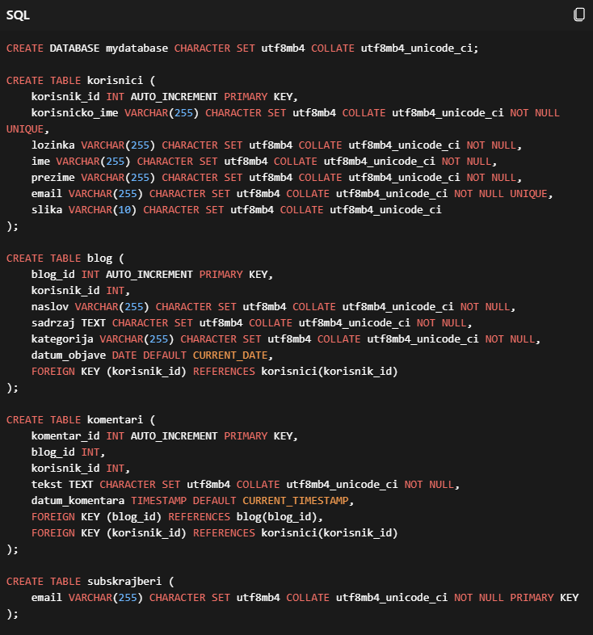

15 Kod za strukturu korišćene baze podataka

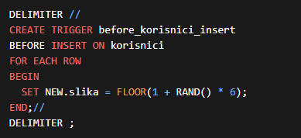

16 Kod za triger koji koristeći RAND() funkciju određuje nasumičnu profilnu sliku korisinku

### Neki delovi koda za funkcionalnost:

#### Vracanje detalja o blogu

Ovaj PHP kod je API koji vraća detalje o blogu, autoru i komentarima na taj blog. Evo objašnjenja nekih složenijih delova:

1. include 'db_conn.php'; - Ova linija uključuje PHP fajl db_conn.php koji verovatno sadrži detalje za povezivanje sa bazom podataka.
2. if (!$blogId) {...} - Ovaj blok proverava da li je blogId postavljen. Ako nije, vraća se JSON odgovor sa statusom “error” i porukom “BlogID је неопходан”, a zatim se izlazi iz skripte.
3. try {...} catch (PDOException $e) {...} - Ovaj blok koda hvata bilo kakve greške koje se mogu dogoditi prilikom izvršavanja SQL upita.
4. INNER JOIN korisnici ON komentari.korisnik_id = korisnici.korisnik_id - Ova linija koda koristi INNER JOIN da spoji tabele komentari i korisnici na osnovu korisnik_id. Rezultat je tabela koja sadrži sve redove iz obe tabele gde se vrednosti korisnik_id poklapaju.
5. ORDER BY komentari.datum_komentara DESC - Ova linija koda sortira rezultate po datumu komentara u opadajućem redosledu.
6. echo json_encode(["status" => "success", "data" => $responseData]); - Ova linija koda vraća JSON odgovor sa statusom “success” i podacima o blogu, autoru i komentarima.

Svrha ovog koda je da pruži API endpoint koji može da se koristi za dohvatanje detalja o blogu, njegovom autoru i komentarima na taj blog na osnovu ID-a bloga.

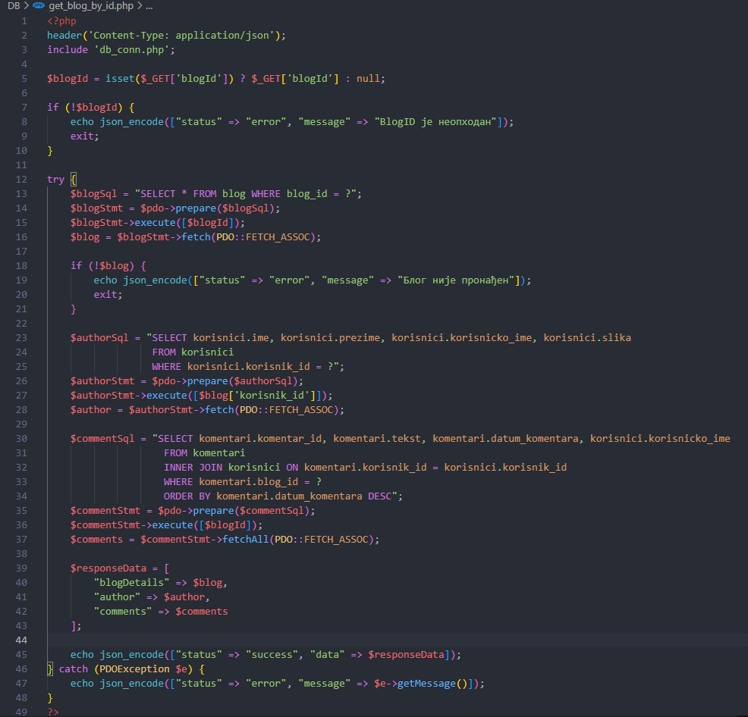

17 PHP API endpoint za dobijanje specificnog Artikla iz magazina kada korisnik uđe na njega, vraća svojstva bloga kao i njegove komentare

#### Prijava

Ovaj PHP kod je API za prijavljivanje korisnika. Evo objašnjenja nekih ključnih delova:

1. session_start(); - Ova linija pokreće sesiju. Sesije se koriste za čuvanje informacija o korisniku između zahteva.
2. include 'db_conn.php'; - Ova linija uključuje PHP fajl db_conn.php koji verovatno sadrži detalje za povezivanje sa bazom podataka.
3. function verifyUser($pdo, $identifier, $password) {...} - Ova funkcija proverava da li korisnik sa datim korisničkim imenom ili emailom i lozinkom postoji u bazi podataka. Ako postoji, korisnik se prijavljuje i njegov korisnik_id se čuva u sesiji.
4. $_SESSION['userID'] = $user['korisnik_id']; - Ova linija čuva korisnik_id prijavljenog korisnika u sesiji. Ovo omogućava da se korisnik prepozna u svim budućim zahtevima.
5. PDO::prepare - Ova metoda se koristi za pripremu SQL upita za izvršavanje. Ovo je deo PDO (PHP Data Objects) ekstenzije koja pruža siguran način za pristup bazi podataka.
6. password_verify($password, $user['lozinka']) - Ova funkcija proverava da li je uneta lozinka validna za datog korisnika. Ovo se postiže poređenjem unete lozinke sa heširanom lozinkom iz baze podataka.

Svrha ovog koda je da omogući korisnicima da se prijave na sistem koristeći svoje korisničko ime ili email i lozinku. Ako su podaci ispravni, korisnik se prijavljuje i njegov korisnik_id se čuva u sesiji za buduće zahteve.

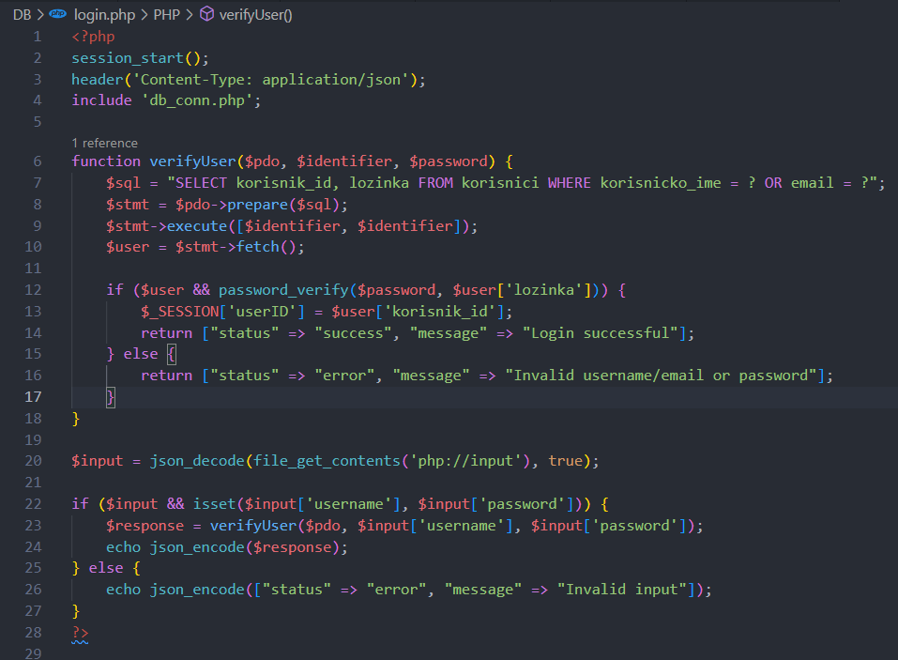

18 PHP API za prijavljivanje korisnika

Ovaj JavaScript kod je funkcija za prijavljivanje korisnika. Evo objašnjenja nekih ključnih delova:

1. async function loginUser(event) {...} - Ova linija koda definiše asinhronu funkciju loginUser koja se poziva kada korisnik podnese formular za prijavljivanje.
2. event.preventDefault(); - Ova linija sprečava podrazumevano ponašanje događaja, što je u ovom slučaju osvežavanje stranice kada se formular podnese.
3. const formData = new FormData(event.target); - Ova linija koda kreira novi FormData objekat koji sadrži podatke iz formulara.
4. const response = await fetch(apiUrl, {...}); - Ova linija koda šalje POST zahtev na API URL za prijavljivanje korisnika. await ključna reč se koristi da se sačeka odgovor pre nego što se nastavi sa izvršavanjem koda.
5. const data = await response.json(); - Ova linija koda konvertuje odgovor u JSON format.
6. if (data.status === 'success') {...} else {...} - Ovaj blok koda proverava status odgovora. Ako je status “success”, korisnik je uspešno prijavljen i preusmerava se na stranicu magazin.php. Ako status nije “success”, prikazuje se poruka o grešci.
7. const loginForm = document.querySelector('form'); loginForm.addEventListener('submit', loginUser); - Ove linije koda dodaju event listener na formular za prijavljivanje. Kada se formular podnese, poziva se funkcija loginUser.

Svrha ovog koda je da omogući korisnicima da se prijave na sistem koristeći svoje korisničko ime i lozinku. Ako su podaci ispravni, korisnik se prijavljuje i preusmerava na stranicu magazin.php. Ako podaci nisu ispravni, prikazuje se poruka o grešci.

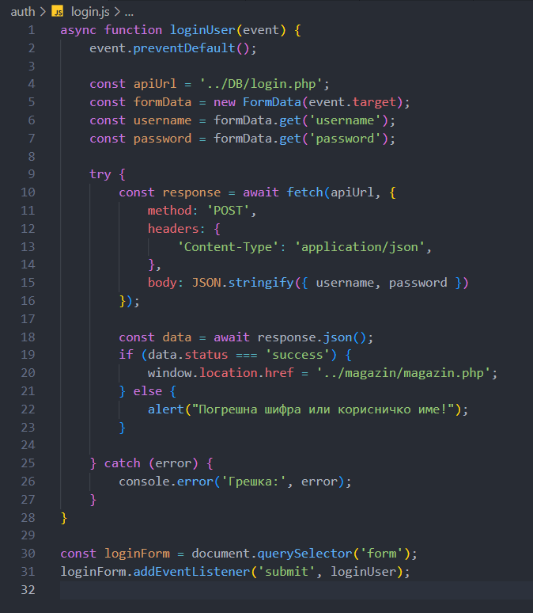

19 Javascript Fajl za ulogovanje koji iz forme uzima podatke i zove prethodni API

#### Razvoj

Kod ispod je JavaScript funkcija koja se koristi za konverziju teksta iz latinice u ćirilicu, kopiranje konvertovanog teksta u međuspremnik (clipboard) i brisanje unetog teksta. Evo kratkog objašnjenja funkcija:

1. konvertujUCirilicu(text) - Funkcija koja prima tekst i vraća konvertovani tekst u ćirilicu.
2. copyToClipboard - Asinhrona funkcija koja omogućava korisniku da kopira konvertovani tekst u međuspremnik. Ukoliko je kopiranje uspešno, ispisuje se poruka u konzoli.
3. clearTextArea - Funkcija koja briše tekst iz tekstualnih polja na korisničkom interfejsu.

Dodatno, postoje događaji koji se vezuju za dugmad na korisničkom interfejsu:

* Klik na dugme “konvertujDugme” pokreće funkciju za konverziju teksta.
* Klik na dugme “kopirajDugme” aktivira funkciju za kopiranje teksta.
* Klik na dugme “obrisiDugme” pokreće funkciju za brisanje teksta.

Ovaj kod omogućava korisnicima da lako konvertuju tekst iz jednog pisma u drugo i upravljaju konvertovanim tekstom tako što se odmah kopira.

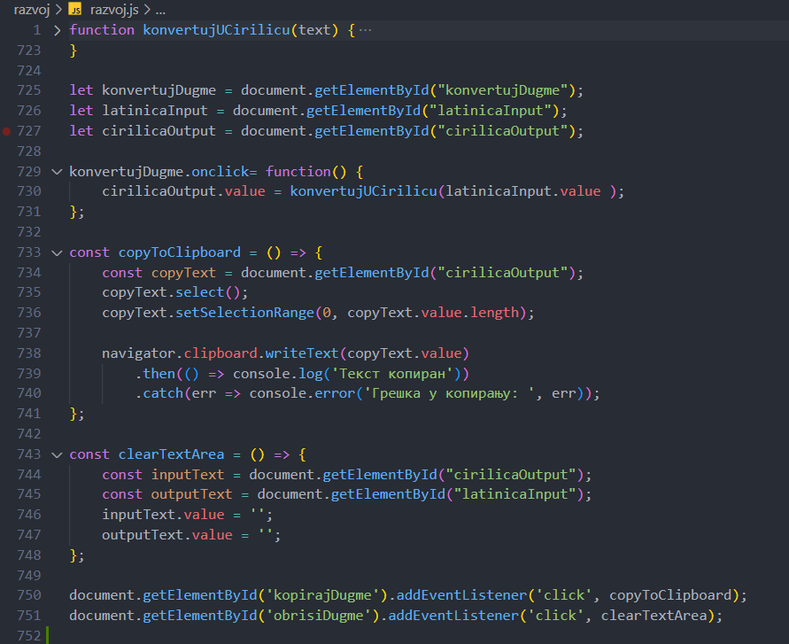

20 Razvoj i korišćenje konvertora u ćirilicu

#### Magazin Frontend

Ovaj JavaScript kod je dizajniran za upravljanje interakcijama korisnika na web stranici koja prikazuje blog postove. Evo kratkog objašnjenja ključnih delova:

1. toggleModal() - Ova funkcija otvara ili zatvara modalni dijalog na stranici. Kada se modalni dijalog otvori, prekriva se ostatak stranice.
2. getAllBlogPosts() - Ova asinhrona funkcija dohvaća sve blog postove sa servera i prikazuje ih na stranici. Koristi fetch API za slanje HTTP zahteva na server.
3. createBlogPostHTML(blog) - Ova funkcija generiše HTML za prikaz blog posta na osnovu prosleđenih podataka o blogu.
4. addEventListener('submit', async function(event) {...}) - Ova linija koda dodaje event listener na formular za kreiranje bloga. Kada se formular podnese, podaci se šalju na server, a novi blog post se dodaje na stranicu.
5. addEventListener('input', function(event) {...}) - Ova linija koda dodaje event listener na polje za pretragu. Kada korisnik unese tekst u polje za pretragu, blog postovi koji ne sadrže taj tekst se sakrivaju.

Svrha ovog koda je da omogući korisnicima da pregledaju blog postove, kreiraju nove blog postove i pretražuju postojeće blog postove.

#### 

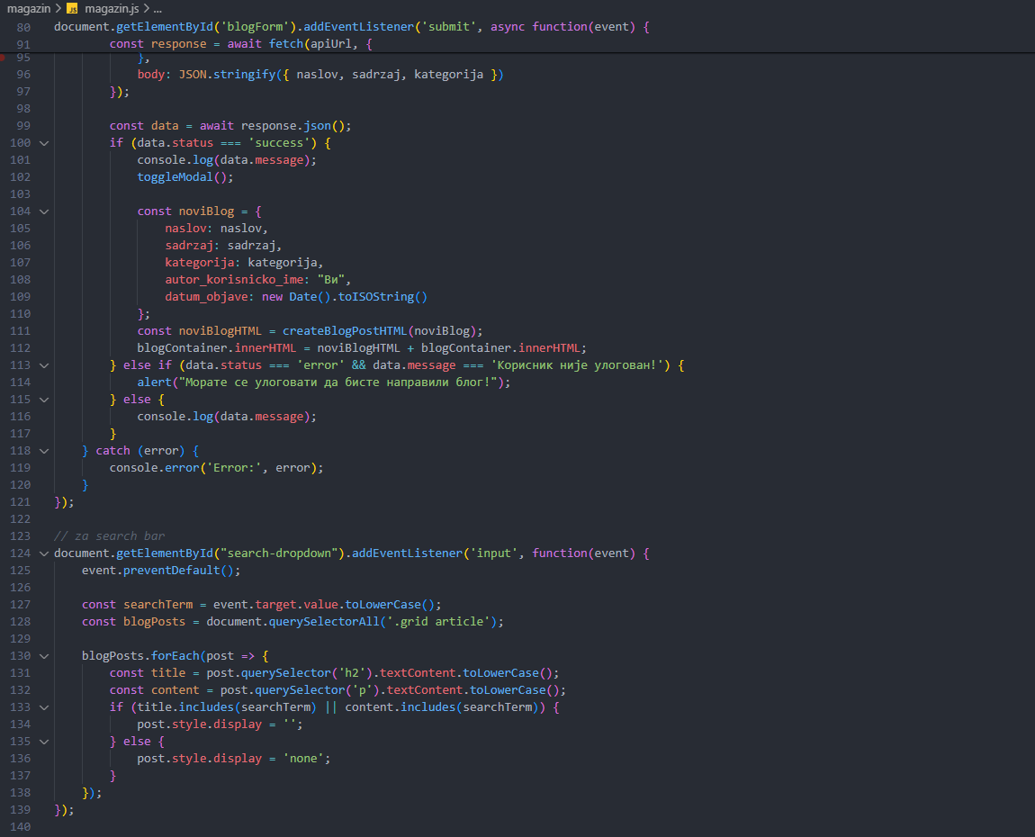

21 Javascript fajl za korišćenje, učitavanje i funkcionalnost strane magazin

# 8. Zaključak

Cirilko je inovativni veb sajt koji pruža korisnicima širok spektar alatki, resursa i magazina kako bi podržao korišćenje ćiriličnog pisma u digitalnom okruženju. Ovaj projekat je nastao kao odgovor na potrebu za lakšim pristupom alatima i resursima za razvoj veb sadržaja na ćirilici, kao i za promociju kulturnog i jezičkog bogatstva ovog pisma.

## Postignuća

Cirilko je postigao značajan uspeh od svog pokretanja, uključujući osvajanje prvog mesta na prestižnom takmičenju “Hakaton na Ćirilici” u Beogradu. Korisnici su pozitivno ocenili korisnički interfejs, funkcionalnosti i resurse koje pruža Cirilko.

## Planovi za budući razvoj

Iako je Cirilko već postigao značajan uspeh, planovi za budući razvoj su ambiciozni. Planiramo da proširimo spektar alatki i resursa koje pružamo, kao i da unapredimo korisničko iskustvo kroz poboljšanja u dizajnu i performansama. Takođe, planiramo da proširimo našu zajednicu korisnika i da nastavimo sa promocijom ćiriličnog pisma u digitalnom okruženju.

*Ilija Dončić IV-2*